**« Acidification des océans »**

**● Niveau : Seconde bac pro**

**● Capacités et connaissances abordées :**

|  |  |
| --- | --- |
| **Capacités** | **Connaissances** |
| Reconnaître et nommer le matériel et la verrerie de laboratoire employés lors des manipulations. |  |
| Reconnaître expérimentalement le caractère acide, basique ou neutre d’une solution. | Savoir qu’une solution acide a un pH inférieur à 7 et qu’une solution basique a un pH supérieur à 7. |
| Mesurer un pH. |  |

**● Groupement(s) :**

**● Lien avec le programme de terminale :** Caractériser une solution acido-basique

**● Enoncé de la situation problème :** *Le pH des océans est normalement à 8,25 et cela permet un bon développement de la vie océanique mais on l’observe aujourd’hui en moyenne à 8,14.*

*Cette acidification des océans a un impact direct par exemple sur les planctons qui sont fondamentaux pour la chaîne alimentaire car ils sont des aliments de base pour de nombreuses espèces.*

**● Problématique :** *A votre avis quelle serait la cause principale de l’acidification des océans ?*

**● Ressources pour l'élève :**

**● Éléments pour le professeur :**

**● Intentions de l’auteur***: Il est tout à fait possible d’adapter cette activité pour des élèves de terminales sur le module « Caractériser une solution acido-basique » et aussi d’effectuer plusieurs séries de mesures de pH pour introduire le module de « Mesures et incertitudes ».*

***Chimie : Comment caractériser une solution ?***

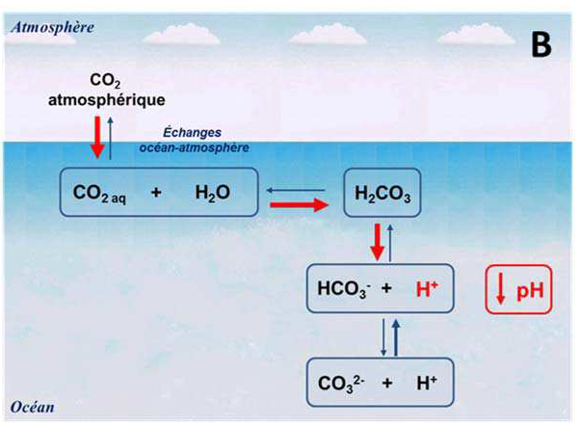**

La notation H3O+ est la forme hydratée de l’ion H+

(Source : Impacts de l’acidification des océans sur les organismes benthiques calcifiants des milieux côtiers tempérés-Fanny Noisette)

*Le pH des océans est normalement à 8,25 et cela permet un bon développement de la vie océanique mais on l’observe aujourd’hui en moyenne à 8,14.*

*Cette acidification des océans a un impact direct par exemple sur les planctons qui sont fondamentaux pour la chaîne alimentaire car ils sont des aliments de base pour de nombreuses espèces.*

*Problématique :* ***A votre avis quelle serait la cause principale de l’acidification des océans ?***

1. Dans cette situation, **donner** la signification du terme «**acidification**».
2. **Donner** les effets néfastes de l’acidification des océans.

1. **Emettre** une hypothèse sur la cause principale de l’acidification des océans.
2. **Proposer** une expérience (protocole, schéma d’expérience, matériel) permettant de vérifier votre hypothèse.



***Appeler le professeur pour qu’il vérifie votre protocole.***

1. **Réaliser** l’expérience proposée.
2. **Comparer** les résultats obtenus avec les autres groupes de la classe.
3. **Déterminer** la méthode la plus précise entre la mesure au pH-mètre, au papier pH et l’utilisation de l’indicateur coloré (rouge de phénol). **Justifier**.
4. **Répondre** à la problématique.

**A retenir :**

***Annexe :***

*Liste de matériel : pH-mètre, eau de javel, soude, coca, eau douce, papier-pH, rouge de phénol, béchers, tubes à essais, papier-Joseph, appareil de type Sodastream*.

**Exemple d’expérience avec du papier pH :**

* **Pour** chaque solution :
* **Placer** dans une coupelle un morceau de papier pH et **déposer** dessus quelques gouttes de solution à tester.
* **Comparer** la couleur du papier pH obtenu avec le nuancier donné.
* **En déduire** la valeur de pH de la solution.

**Détermination expérimentale du caractère acide, basique ou neutre d’une solution :**

|  |  |  |  |
| --- | --- | --- | --- |
| **Couleur de la solution** | | | |
| **Couleurs** | **Jaune** | **Orange** | **Rouge** |
| **Intervalle de pH** | **1 à 6,6** | **6,6-8,4** | **8,4-14** |

* **Verser** quelques millilitres de la solution dans un tube à essais.
* **Ajouter** dans le tube à essais 3 gouttes de rouge de phénol.
* **Noter** la couleur de la solution et **donner** l’intervalle dans lequel se situe le pH de la solution.
* **En déduire** le caractère acide, basique ou neutre des solutions.

**Mesure du pH à l’aide du pH-mètre :**

* **Rincer** la sonde avec de l’eau du pH-mètre puis l’essuyer délicatement à l’aide du papier Joseph.
* **Plonger** la sonde dans la solution.
* **Noter** la valeur du pH de la solution testée.